............................................................

............................................................
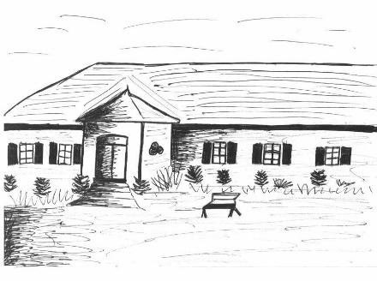
(pieczęć szkoły) (nazwa drużyny)

Publiczna Szkoła Podstawowa
im. Jana Pawła II w Parznicach

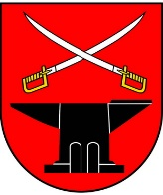
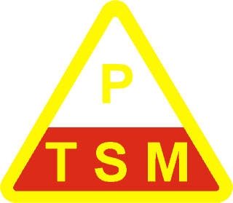
KARTA UCZESTNICTWA
XIX Rajd Europejski
Parznice 19 IV 2024r.

Lp. | IMIĘ I NAZWISKO | NUMER LEGITYMACJI PTSM
1.
2.
3.
4.
5.
6.
7.
8.
9.
10.

Oświadczam, iż znany jest mi regulamin rajdu i zobowiązuję się do przestrzegania go oraz zaleceń kierownictwa imprezy. Biorę pełną odpowiedzialność za czyny moich podopiecznych.

OPIEKUN DRUŻYNY:............................................................................

DYREKTOR SZKOŁY:...........................................................................
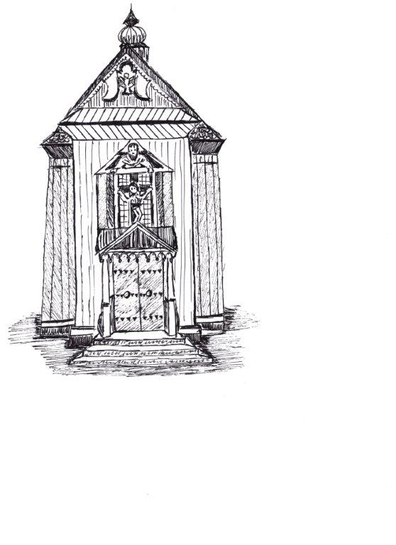
............................................................

............................................................
(pieczęć szkoły) (nazwa drużyny)

Publiczna Szkoła Podstawowa
im. Jana Pawła II w Parznicach

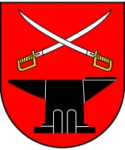
KARTA UCZESTNICTWA
XIX Rajd Europejski
Parznice 19 IV 2024r.

Lp. | IMIĘ I NAZWISKO | NUMER LEGITYMACJI PTSM
1.
2.
3.
4.
5.
6.
7.
8.
9.
10.

Oświadczam, iż znany jest mi regulamin rajdu i zobowiązuję się do przestrzegania go oraz zaleceń kierownictwa imprezy. Biorę pełną odpowiedzialność za czyny moich podopiecznych.

OPIEKUN DRUŻYNY:............................................................................

DYREKTOR SZKOŁY:...........................................................................

